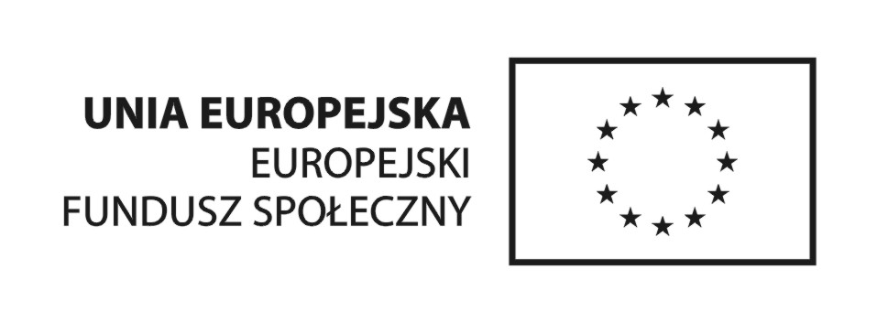
„Lubuska Szkoła Równych Szans – III edycja”
Projekt współfinansowany przez Unię Europejską w ramach Europejskiego Funduszu Społecznego

Oferta
w postępowaniu nr RI.271.2.7.2012

Dotyczy: „Zakup i dostawa materiałów dydaktycznych”

Niniejszą ofertę składam w imieniu własnym:
Nazwa oferenta
Adres
REGON
NIP
Numer wpisu do KRS / Ewidencji działalności gospodarczej
Dane kontaktowe:
Telefon
Fax
Mail
a tym samym oświadczam, że:

- znane są mi warunki niniejszego postępowania określone przez Zamawiającego w Zaproszeniu do składania ofert i nie wnoszę do nich zastrzeżeń;
- znany mi jest, sprawdzony i przyjęty opis przedmiotu zamówienia, zawarty w Zaproszeniu do składania ofert.

Oferuję wykonanie przedmiotowych dostaw za cenę …………………………………………… (VAT: …………………………………….), co łącznie stanowi: ………………….……………
(słownie: …………………………………………………………………………….…………..)

Lp. | Nazwa towaru | Jednostka miary | Ilość | Cena jednostkowa netto | Wartość netto
1 | Organizer gimnazjalny (W skład kompletu wchodzą: Organizer gimnazjalny - Język angielski; Organizer gimnazjalny - Język polski; Organizer gimnazjalny - Historia + WOS; Organizer gimnazjalny - Matematyka; Organizer gimnazjalny - Przedmioty przyrodnicze) rok wydania 2011 | Zestaw | 26
2 | Słownik uniwersalny polsko- niemiecki, niemiecko- polski (30 tys. haseł i zwrotów) | Szt. | 10
3 | Pracownia fizyczna. W skład zestawu wchodzą: kalorymetr; dźwignia dwustronna; zestaw do badania prawa Archimedesa; prosty zestaw do wizualizacji linii pola magnetycznego; opiłki; termoskop; bimetal z rękojeścią; zestaw do demonstracji oddziaływania bezpośredniego i na odległość, zasady zachowania pędu oraz badania ruchu jednostajnie przyspieszonego; zestaw do demonstracji rozszerzalności cieplnej ciał stałych; pierścień Gravesanda; półkule magdeburskie; cylinder miarowy plastikowy 250 ml; krążek Newtona; galileoskop; elektroskop dwulistkowy; pałeczki: ebonitowa i akrylowa; siłomierz 1 N. | Zestaw | 1
4 | Książka: „Świat Zofii” Autor: Jostein Gaarder, oprawa twarda | Szt. | 14
5 | Gra edukacyjna: Scrabble Original (polska wersja językowa) | Szt. | 2
Razem wartość netto
Podatek VAT
Razem wartość brutto

Oświadczam, iż w przypadku wyboru składanej przeze mnie oferty jako najkorzystniejszej, zawrę z Zamawiającym umowę według wzoru określonego w załączniku nr 3 do zaproszenia.

Data: ……………………… Podpis ……………………………………………..
(oferent lub osoba upoważniona do działania w jego imieniu)

